Martes, 5 de junio de 2007 
Monroyo
Las familias de los desaparecidos denunciarán al Ayuntamiento
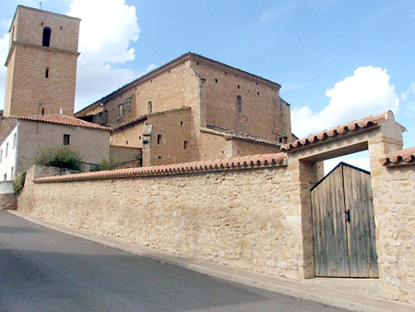
Esta semana, su abogado presentará un recurso contencioso administrativo
M.S.T. / Alcañiz
Las familias de cuatro personas desaparecidas en 1947 de la cárcel de Alcañiz y supuestamente enterradas, tras ser fusiladas, en una fosa común del cementerio de Monroyo tienen previsto denunciar al Ayuntamiento de este municipio, al que han solicitado, sin éxito, un permiso de exhumación de los restos óseos.
El abogado Alfonso Casas, que representa a las familias de los cuatro desaparecidos, explicó que esta semana se interpondrá un recurso contencioso administrativo en el Juzgado de Teruel contra el Consistorio. Esta medida es el último de los recurso que las familias dicen que tienen, después de que hayan sido denegadas por el Consistorio las reiteradas solicitudes tramitadas por los descendientes para desenterrar los restos.
Las familias tienen previsto llegar “hasta donde haga falta, y si es preciso recurriremos al Tribunal Constitucional”, declaró Manuel Mir, de Aguaviva, uno de los familiares de desaparecidos. De la misma manera, indicó que “ya no es cuestión de buena fe o mala, puesto que últimamente se han producido cambios jurídicos importantes y la ley está ya con nosotros”.
Por su parte, el alcalde de Monroyo, Andrés Cros, manifestó que mantendrá la misma postura de no autorizar la exhumación de los cadáveres. Y alegó que quienes los buscan “no saben exactamente dónde se encuentran”. El primer edil cuestionó la credibilidad de los “testimonios orales” que dicen tener los familiares. “Cómo van a saber dónde se encuentra esa fosa común, cuando ni la misma gente del pueblo tiene ni idea”, manifestó.
Cuatro personas
Los cuatro desaparecidos cuyos familiares aseguran que se encuentran enterrados en la fosa común del cementerio de Monroyo son Josefa Bayod Ribas, Aurelio Boj Guasch, José Mir Pastor y Aurora Piñana. Estas personas fueron detenidas en sus lugares de residencia, Aguaviva y La Ginebrosa, y encerradas en la cárcel de Alcañiz por ser familiares y colaboradores de personas relacionadas con la Agrupación Guerrillera de Levante y Aragón. El último día que se les vio con vida fue el el 11 de noviembre de 1947. Ese mismo día, la Guardia Civil localizó siete cadáveres cerca de Monroyo y los mandó enterrar en el cementerio.
Un sueño incumplido
Marina Boj murió
Marina Boj Bayod, la hija de Josefa Bayod, una de las mujeres que, presumiblemente, estarían enterradas en la fosa común de Monroyo, falleció el pasado 16 de mayo, sin ver cumplido su deseo de dar sepultura a su madre. Adolfo Pastor, amigo personal de la fallecido, recordó que Marina, que tenía 84 años cuando murió, “tenía incluso la lápida preparada, porque confiaba que podría dar con los restos de su madre”. Pastor señaló al alcalde de Monroyo y al secretario del municipio como los “culpables” de que “Marina no haya podido realizar su mayor ilusión”.

